Ngày soạn: .../.../...
Ngày dạy: .../.../...

BÀI TẬP CUỐI CHƯƠNG 4 (1 TIẾT)
I. MỤC TIÊU:
1. Kiến thức:
Học xong bài này, HS đạt các yêu cầu sau:
- Ôn tập các kiến thức trong chương IV: Hệ thức lượng trong tam giác vuông; Các hệ thúc giữa cạnh, góc trong tam giác vuông; Giải tam giác vuông.
- Vận dụng hệ thức lượng trong tam giác vuông để giải quyết một số vấn đề thực tiễn.
2. Năng lực
Năng lực chung:
- Năng lực tự chủ và tự học trong tìm tòi khám phá
- Năng lực giao tiếp và hợp tác trong trình bày, thảo luận và làm việc nhóm
- Năng lực giải quyết vấn đề và sáng tạo trong thực hành, vận dụng.
Năng lực riêng: tư duy và lập luận toán học, giao tiếp toán học; mô hình hóa toán học; giải quyết vấn đề toán học.
- Tư duy và lập luận toán học: So sánh, phân tích dữ liệu tìm ra mối liên hệ giữa các đối tượng đã cho và nội dung bài học, từ đó có thể áp dụng kiến thức đã học để giải quyết các bài toán.
- Mô hình hóa toán học, giải quyết vấn đề toán học thông qua các bài toán thực tiễn gắn với tỉ số lượng giác.
- Giao tiếp toán học: đọc – hiểu thông tin toán học.
- Sử dụng công cụ, phương tiện học toán: sử dụng máy tính cầm tay, thước kẻ, ê ke.
3. Phẩm chất
- Tích cực thực hiện nhiệm vụ khám phá, thực hành, vận dụng.
- Có tinh thần trách nhiệm trong việc thực hiện nhiệm vụ được giao.
- Khách quan, công bằng, đánh giá chính xác bài làm của nhóm mình và nhóm bạn.
- Tự tin trong việc tính toán; giải quyết bài tập chính xác.
II. THIẾT BỊ DẠY HỌC VÀ HỌC LIỆU
1 - GV: SGK, SGV, Tài liệu giảng dạy, giáo án PPT, PBT (ghi đề bài cho các hoạt động trên lớp), các hình ảnh liên quan đến nội dung bài học,...
2 - HS:
- SGK, SBT, vở ghi, giấy nháp, đồ dùng học tập (bút, thước...), bảng nhóm, bút viết bảng nhóm.
III. TIẾN TRÌNH DẠY HỌC
A. HOẠT ĐỘNG KHỞI ĐỘNG (MỞ ĐẦU)
a) Mục tiêu: - Tạo hứng thú cho HS tìm hiểu bài học mới.
b) Nội dung: HS lắng nghe các câu hỏi của GV/trên màn chiếu để trả lời câu hỏi.
c) Sản phẩm: HS trả lời câu hỏi và hoàn thiện các bài tập được giao.
d) Tổ chức thực hiện:
Bước 1: Chuyển giao nhiệm vụ:
- GV trình chiếu câu hỏi củng cố, cho HS suy nghĩ và trả lời.
Cho tam giác ABC có $BC=6cm, \hat{ABC}=60°$ và $\hat{ACB}=40°$. Hãy tính:
a) Chiều cao $CH$ và cạnh $AC$.
b) Diện tích tam giác $ABC$.
Bước 2: Thực hiện nhiệm vụ: HS quan sát và chú ý lắng nghe, thảo luận nhóm và thực hiện yêu cầu theo dẫn dắt của GV.
Bước 3: Báo cáo, thảo luận: GV gọi đại diện một số thành viên nhóm HS trả lời, HS khác nhận xét, bổ sung.
Bước 4: Kết luận, nhận định: GV ghi nhận câu trả lời của HS, trên cơ sở đó dẫn dắt HS vào tìm hiểu bài học mới: “Kiến thức trong chương IV là một kiến thức quan trọng trong chương trình lớp 9 và là nên tảng để các em áp dụng để giải các bài tập sau này. Trong bài học ngày hôm nay, chúng ta sẽ ôn tập lại tỉ số lượng giác của một góc nhọn, hệ thức về cạnh và góc trong tam giác vuông và ứng dụng của nó trong cuộc sống”.
$⇒$ BÀI TẬP CUỐI CHƯƠNG IV.
Gợi ý đáp án:
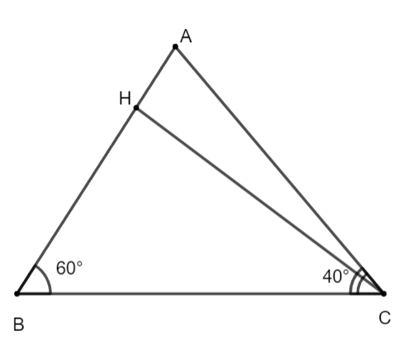
a) Áp dụng hệ thức lượng vào tam giác $BHC$ có:
$$CH=BC.\sin{B=6.\sin{60=6.\frac{\sqrt{3}}{2}=3\sqrt{3}cm}}$$
Xét $∆ABC$ có: $\hat{A}=180°-60°-40°=80°$.
Áp dụng hệ thức lượng vào tam giác $AHC$ có:
$$AC=\frac{CH}{\sin{A}}=\frac{3\sqrt{3}}{0,98}=5,3cm$$
b) Áp dụng định lý Pytago
$$HB=\sqrt{BC^{2}-CH^{2}}=\sqrt{6^{2}-{\left(3\sqrt{3}\right)}^{2}}=3cm$$
$$AH=\sqrt{AC^{2}-CH^{2}}=\sqrt{{5,3}^{2}-{\left(3\sqrt{3}\right)}^{2}}≈0,93cm$$
$$AB=HB+AH≈3,93$$
Ta có: $S=\frac{1}{2}.3\sqrt{3}.3,93≈10,21cm^{2}$.
B. HÌNH THÀNH KIẾN THỨC MỚI
Hoạt động 1: Ôn tập lại kiến thức đã học
a) Mục tiêu:
- Hệ thống lại lý thuyết cơ bản trong chương IV.
b) Nội dung:
- HS hệ thống hóa kiến thức trong chương IV.
c) Sản phẩm: HS hình thành được kiến thức bài học, câu trả lời của HS.
d) Tổ chức thực hiện:
HĐ CỦA GV VÀ HS | SẢN PHẨM DỰ KIẾN
Bước 1: Chuyển giao nhiệm vụ:  - GV chia lớp thành 4 nhóm, và mỗi nhóm thực hiện hệ thống hóa lại kiến thức theo từng bài học trong chương IV.  - Phân chia nhiệm vụ:  + Nhóm 1 + 2: Hệ thống kiến thức tỉ số lượng giác của một góc nhọn.  + Nhóm 3 + 4: Hệ thống kiến thức về hệ thức giữa cạnh và góc trong tam giác vuông.  - Các nhóm thực hiện thảo luận để củng cố kiến thức theo sơ đồ tư duy.  - Các nhóm cử đại diện trình bày.  - Các nhóm khác quan sát, lắng nghe để nhận xét và bổ sung.  - GV cho HS thực hiện bài tập trắc nghiệm: 1 – SGK tr.92  + GV lần lượt gọi các HS trả lời đáp án.  Bước 2: Thực hiện nhiệm vụ:  - HĐ cá nhân: HS suy nghĩ, hoàn thành vở.  - HĐ cặp đôi, nhóm: các thành viên trao đổi, đóng góp ý kiến và thống nhất đáp án.  Cả lớp chú ý thực hiện các yêu cầu của GV, chú ý bài làm các bạn và nhận xét.  - GV: quan sát và trợ giúp HS.  Bước 3: Báo cáo, thảo luận:  - HS trả lời trình bày miệng/ trình bày bảng, cả lớp nhận xét, GV đánh giá, dẫn dắt, chốt lại kiến thức.  Bước 4: Kết luận, nhận định: GV tổng quát lưu ý lại kiến thức trọng tâm trong chương IV. | Ôn tập kiến thức đã học trong chương IV.  - Sơ đồ tư duy được để trong phần ghi chú bên dưới.  1.  a. C b. D c. B
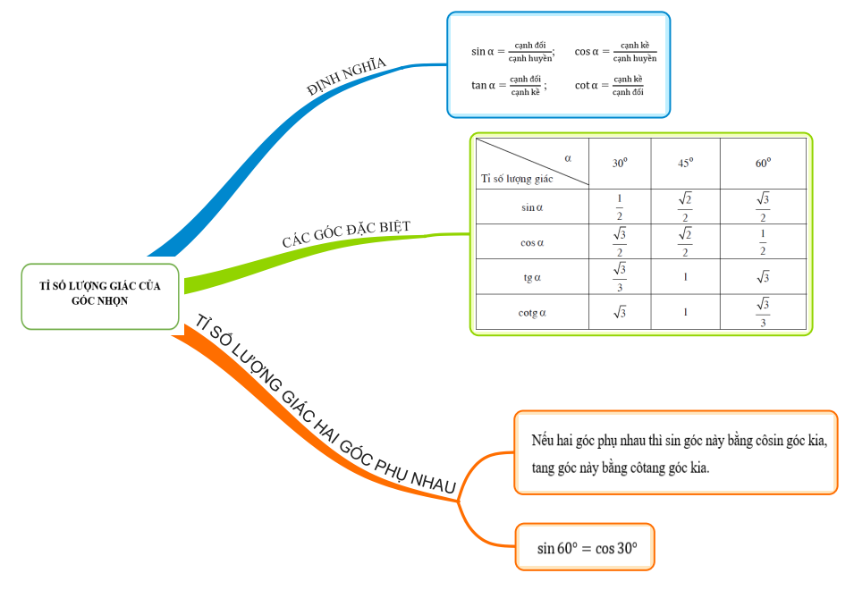
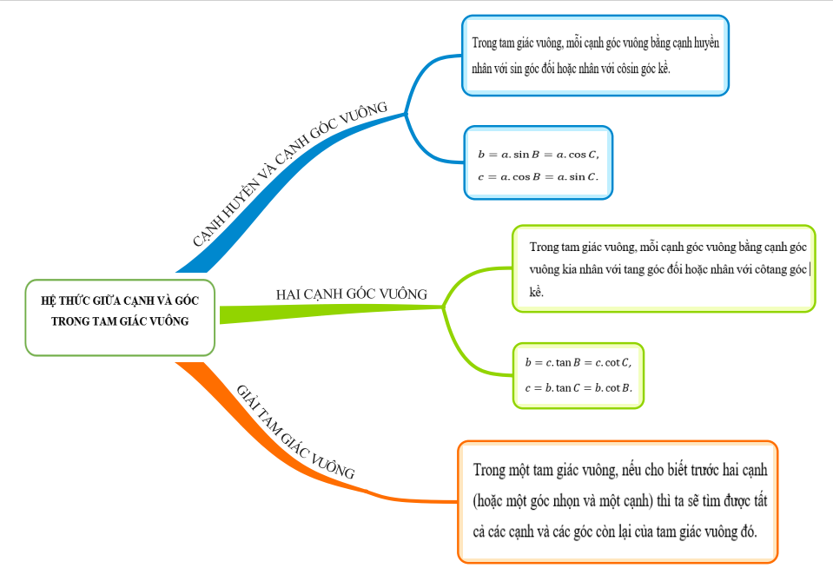
C. HOẠT ĐỘNG LUYỆN TẬP
a) Mục tiêu: Học sinh củng cố lại kiến thức đã học thông qua một số bài tập.
b) Nội dung: HS vận dụng các kiến thức của bài học làm bài tập 2 (SGK – tr.92), HS trả lời các câu hỏi trắc nghiệm.
c) Sản phẩm học tập: Câu trả lời của HS.
d) Tổ chức thực hiện:
Bước 1: Chuyển giao nhiệm vụ:
- GV cho HS làm câu hỏi trắc nghiệm:
Câu 1. Cho $∆ABC$ vuông tại $A$ có $AB=3cm, AC=4cm, BC=5cm$. Ta có :
A. $\cos{B=\frac{3}{5}}$. B. $\cos{B=\frac{4}{5}}$.
C. $\cos{B=\frac{3}{4}}$. D. $\cos{B=\frac{4}{3}}$.
Câu 2. Cho $∆MNP$ vuông tại $M$, đường cao $MK,MN=9cm, MP=12cm$. Tính số đo góc $N$ (làm tròn đến độ).
A. $73°$. B. $37°$.
C. $43°$. D. $57°$.
Câu 3. Cho tam giác $MNP$ vuông tại $M$, biết $\hat{N}=60°$. Công thức tính đọ dài đoạn thẳng $MN$ là:
A. $MN=NP.\cot{60°}$. B. $MN=NP.\tan{60°}$.
C. $MN=NP.\sin{60°}$. D. $MN=NP.\cos{60°}$.
Câu 4. Cho tam giác $ABC$ vuông tại $A$, $BC=10$ và $\sin{B=\frac{\sqrt{3}}{2}}$thì:
A. $AB=5\sqrt{3}$. B. $AC=5\sqrt{3}$.
C. $\tan{C}=2$. D. $\cos{B=0,25}$.
Câu 5. Một chiếc máy bay xuất phát từ vị trí A bay lên với vận tốc 500km/h theo đường thẳng tạo với phương ngang một góc nâng $20°$ (như hình vẽ). Nếu máy bay chuyển động theo hướng đó đi được 10km đến vị trí B thì mất mấy phút ? Khi đó máy bay sẽ ở độ cao bao nhiêu ki-lô-mét so với mặt đất ?
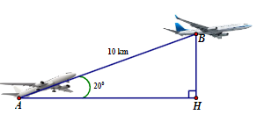
A. $1,2$ phút và 3m. B. $2$phút và 3,2m.
C. $1$ phút và 3,2m. D. $1,2$phút và 3m.
- Đáp án câu hỏi trắc nghiệm :
Câu 1 | Câu 2 | Câu 3 | Câu 4 | Câu 5
A | B | D | B | A
Bước 2: Thực hiện nhiệm vụ: HS quan sát và chú ý lắng nghe, thảo luận nhóm, hoàn thành các bài tập GV yêu cầu.
- GV quan sát và hỗ trợ.
Bước 3: Báo cáo, thảo luận: - Câu hỏi trắc nghiệm: HS trả lời nhanh, giải thích, các HS chú ý lắng nghe sửa lỗi sai.
- Mỗi bài tập GV mời HS trình bày. Các HS khác chú ý chữa bài, theo dõi nhận xét bài trên bảng.
Kết quả:
2.
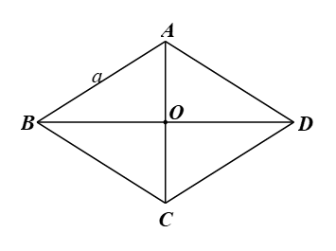
a) Gọi $O$ là giao điểm của đường chéo $AC$ và $BD$.
Vì $ABCD$là hình thoi nên $AC⊥BD$ tại trung điểm $O$ của mỗi đường và $AC$ là đường phân giác của $\hat{BAD}$.
Suy ra $AC=2AO, BD=2BO$ và $\hat{BAO}=\frac{1}{2}\hat{BAD}=\frac{1}{2}.2α=α$.
Xét $∆ABO$ vuông tại $O$, ta có : $BO=AB.\sin{\hat{BAO}=a.\sin{α}}$.
Do đó $BD=2BO=2a.\sin{α}$.
b) Xét $∆ABO$ vuông tại $O$, ta có : $AO=AB.\cos{\hat{BAO}=a.\cos{α}}$.
Do đó $AC=2AO=2a.\cos{α}$.
Bước 4: Kết luận, nhận định:
- GV chữa bài, chốt đáp án, tuyên dương các hoạt động tốt, nhanh và chính xác.
- GV chú ý cho HS các lỗi sai hay mắc phải khi thực hiện giải bài tập.
D. HOẠT ĐỘNG VẬN DỤNG
a) Mục tiêu:
- Học sinh thực hiện làm bài tập vận dụng thực tế để nắm vững kiến thức.
- HS thấy sự gần gũi toán học trong cuộc sống, vận dụng kiến thức vào thực tế, rèn luyện tư duy toán học qua việc giải quyết vấn đề toán học
b) Nội dung: HS sử dụng SGK và vận dụng kiến thức để trao đổi và thảo luận hoàn thành các bài toán theo yêu cầu của GV.
c) Sản phẩm: HS hoàn thành các bài tập được giao.
d) Tổ chức thực hiện:
Bước 1: Chuyển giao nhiệm vụ:
- GV yêu cầu HS hoạt động hoàn thành bài tập 3; 4 (SGK – tr.92).
Bước 2: Thực hiện nhiệm vụ:
- HS suy nghĩ, trao đổi, thảo luận thực hiện nhiệm vụ.
- GV điều hành, quan sát, hỗ trợ.
Bước 3: Báo cáo, thảo luận: GV mời đại diện một vài HS trình bày miệng.
Kết quả:
3.
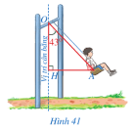
Xét $∆OAH$ vuông tại $H$, ta có : $AH=OA.\sin{\hat{AOH}}=3.\sin{43°}≈2 (m)$.
Vậy khoảng cách từ em bé đến vị trí cân bằng khoảng 2m
4.
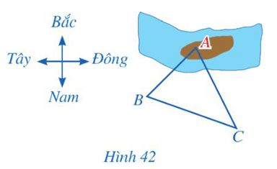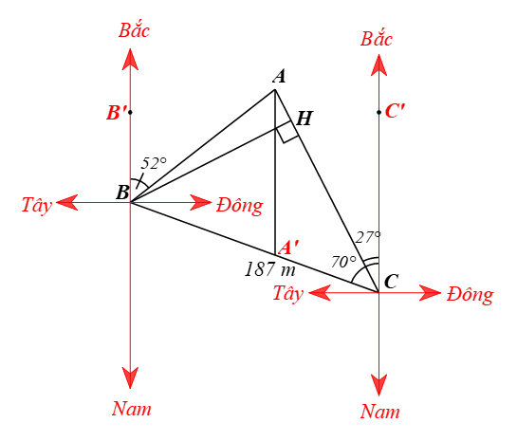
Kẻ $AA'$ ($A'∈BC)$ theo phương Bắc – Nam và kẻ $BB^{'}, CC'$ theo phương Nam – Bắc.
Khi đó $AA^{'}//BB'//CC'$.
Phương $BA$ lệch với phương Nam – Bắc về hướng Đông $52°$ nên $\hat{B'BA}=52°$.
Phương $CA$ lệch với phương Nam – Bắc về hướng Tây $27°$ nên $\hat{ACC'}=27°$.
Phương $CB$ lệch với phương Nam – Bắc về hướng Tây $70°$ nên $\hat{BCC'}=70°$.
Do đó $\hat{BCA}=\hat{BCC'}-\hat{ACC^{'}}=70°-27°=43°$.
Kẻ $BH⊥AC (H∈AC)$
Xét $∆BCH$ vuông tại $H$, ta có : $BH=BC.\sin{\hat{BCH}=187.\sin{43°}}$ (m).
Vì $AA^{'}//BB'$ nên $\hat{B'BA}=\hat{BAA'}=52°$ (hai góc so le trong).
Vì $AA^{'}//CC'$ nên $\hat{A'AB}=\hat{ACC'}=27°$ (hai góc so le trong).
Do đó $\hat{BAC}=\hat{BAA^{'}}+\hat{A^{'}AC}=52°+27°=79°$
Xét $∆ABH$ vuông tại $H$, ta có :
$BH=AB.\sin{\hat{BAH}}$, suy ra $AB=\frac{BH}{\sin{\hat{BAH}}}=\frac{187.\sin{43°}}{\sin{79°}}≈130$ (m)
Vậy khoảng cách $AB$ khoảng 130 mét.
Bước 4: Kết luận, nhận định:
- GV nhận xét, đánh giá khả năng vận dụng làm bài tập, chuẩn kiến thức và lưu ý thái độ tích cực khi tham gia hoạt động và lưu ý lại một lần nữa các lỗi sai hay mắc phải cho lớp.
* HƯỚNG DẪN VỀ NHÀ
- Ghi nhớ kiến thức trong bài.
- Hoàn thành bài tập trong SBT.
- Chuẩn bị bài sau “Mở đầu về đường tròn”.

